Добрый день, 25а группа!

Продолжаем общаться дистанционно. Обязательно напишите конспект, выполните задания урока, домашнюю работу.
Я всегда с Вами на связи! Звоните! Пишите!
Жду Ваших ответов на адрес электронной почты nastenkapo2017@mail. ru
С уважением, Анастасия Владимировна

Тема урока: «Свойства определённого интеграла»
Давайте вспомним!
- Что называют определенным интегралом?
- Что значит решить определенный интеграл?
- Как же вычислить определенный интеграл?
На прошлом уроке мы с вами говорили о том, что для вычисления определённого интеграла необходимо найти любую первообразную подынтегральной функции, т.е. сначала следует найти неопределённый интеграл.
Постоянная С из последующих вычислений исключается.
Затем применяется формула Ньютона-Лейбница: в первообразную функцию подставляется значение верхнего предела b, далее - значение нижнего предела a и вычисляется разность F(b) - F(a).
Полученное число и будет определённым интегралом.
Для того, чтобы упростить непосредственное вычисление определённого интеграла, необходимо знать о его свойствах
Свойства определённого интеграла
1. Определённый интеграл с одинаковыми пределами интегрирования равен нулю, т.е.
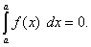
Это свойство содержится в самом определении определённого интеграла. Однако его можно получить и по формуле Ньютона-Лейбница:
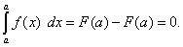
2. Величина определённого интеграла не зависит от обозначения переменной интегрирования, т.е.
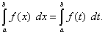
Пусть F(x) – первообразная для f(x). Для f(t) первообразной служит та же функция F(t), в которой лишь иначе обозначена независимая переменная. Следовательно,
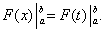
На основании формулы последнее равенство означает равенство интегралов
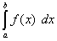
и
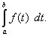
3. Постоянный множитель можно выносить за знак определённого интеграла, т.е.
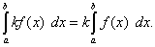
4. Определённый интеграл от алгебраической суммы конечного числа функций равен алгебраической сумме определённых интегралов от этих функций, т.е.
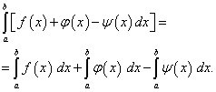
5. Если отрезок интегрирования разбит на части, то определённый интеграл по всему отрезку равен сумме определённых интегралов по его частям, т.е. если
то
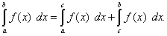
6. При перестановке пределов интегрирования абсолютная величина определённого интеграла не меняется, а изменяется лишь его знак, т.е.
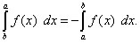
Домашнее задание!!!
Вычислите определенный интеграл:
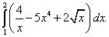

Запишите следующую тему!!!
«Применение интеграла в геометрии и физике»
Давайте вспомним!
1. Что называется криволинейной трапецией?
2. В чем заключается признак постоянства функции?
3. Что называется первообразной F(х) для функции f(х) на I?
4. Верно ли высказывание: «Первообразная суммы функций равна сумме их первообразных»?
5. В чем заключается основное свойство первообразной?
6. Верно ли высказывание: «Первообразная произведения функций равна произведению их первообразных»?
7. Что называется неопределенным интегралом?
8.Что называется определенным интегралом?

Как и производная, интегралы используются и в физике, и в геометрии, а также в других областях знаний.
Об использовании интеграла в геометрии мы уже говорили на предыдущих уроках, когда рассчитывали площадь криволинейной трапеции.
Это не единственное его применение. При помощи определенного интеграла мы можем находить объем тел вращения.
Задача 1: Найти объем тела вращения вокруг оси Ох, ограниченной прямыми у=0, х=0, у= х², х=4.
Решение: Построим тело вращения, образованного вращением фигуры вокруг оси Ох:
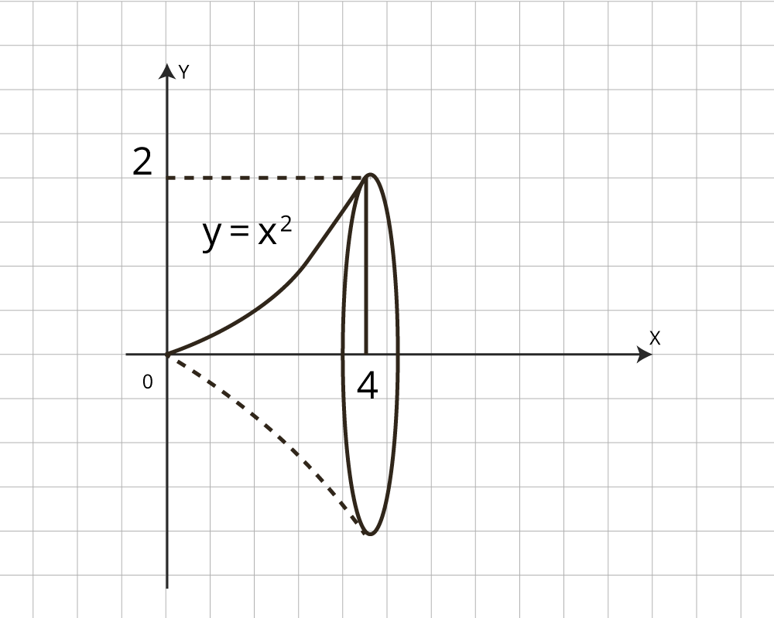
Воспользуемся формулой Ньютона-Лейбница:
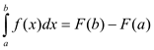
и формулой нахождения объемов тел вращения:
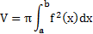
Далее подставляем значения в формулу и рассчитываем объем тела вращения:
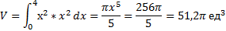
Ответ: 51,2 ед³

Каким же образом определенный интеграл используется в физике?
Мы помним, что скорость – это первая производная перемещения. Но так как мы знаем, что интегрирование и нахождение производной – это два взаимообратных процесса, то мы можем предполагать, что, если для нахождения скорости, нужно было найти производную от перемещения, то для нахождения перемещения по скорости, необходимо произвести интегрирование заданной функции.
Отсюда можно сделать вывод, что перемещение за ограниченный интервал времени – это определенный интеграл скорости по времени:
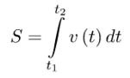
Еще одной физической величиной, которая находится с помощью интегрирования, является работа.
Для нахождения работы необходимо найти определенный интеграл функции силы по перемещению:
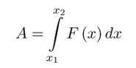
Рассмотрим примеры решения конкретных задач.
Задача 2: Тело движется со скоростью v(t)=t2+1 м/с. Вычислить его перемещение за первую секунду движения.
Решение: По условию задачи мы должны определить путь, который пройдет тело за промежуток времени [0;1]. Перемещение материальной точки равно определенному интегралу
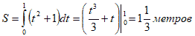
Это означает, что за данный промежуток времени тело прошло 1,3 м
Ответ: 1,3 метров.
Задача 3: Какую работу надо совершить, чтобы растянуть пружину на L = 0,05 м, если известно, что для её растяжения на L1= 0,01 м нужна сила F1 = 1Н?
Решение: Согласно закону Гука, сила F, растягивающая или сжимающая пружину на длину х, пропорциональна этому растяжению или сжатию х, т.е. F = kх (k - коэффициент пропорциональности, жесткость пружины). Из условия известно, что для растяжения пружины на 0,01 м требуется сила 1Н. Следовательно, k = F1/L1 =100 Н/м и F(x) = 100x. Тогда для растяжения пружины на 0,05 м эта сила должна совершить работу
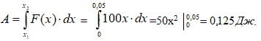
Ответ: 0,125 Дж

Домашнее задание!!!
Решите задачу:
Некоторому телу для его передвижения прикладывают силу, которая изменяется по закону F(x) = x +3. Найдите работу, которую при этом совершает сила для перемещения тела с 1 м до 2 м.

